小伙伴们~科里门口的助管的电脑上安装了一台文件扫描机器，以后接收的上级文件除了正常登记、存档外，需要将接收到的上级文件扫描成电子版存档。
上级文件扫描方法：
- 将文件倒置正面朝下（可多张叠放在一起扫描）
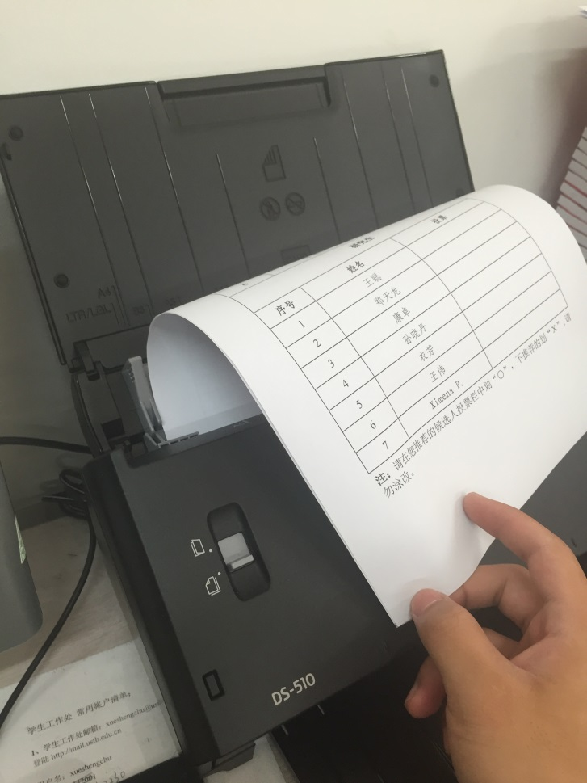
- 打开桌面上Document Capture Pro 的快捷方式
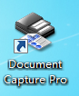
- 进入后点击界面左上角的扫描图标

- 之后点击扫描（主设置刘老师已经全部设好，一般不需要更改。）
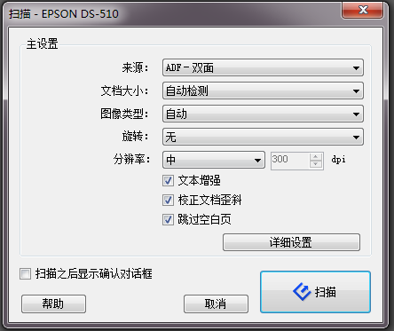
- 扫描结束后在页面的左侧会自动将电子版页面编号，按照编号检查是否有遗漏页、空白页。若有空白页删去即可，有遗漏页需要将遗漏页扫描、补入。（扫描过程中自动扫描正反页）
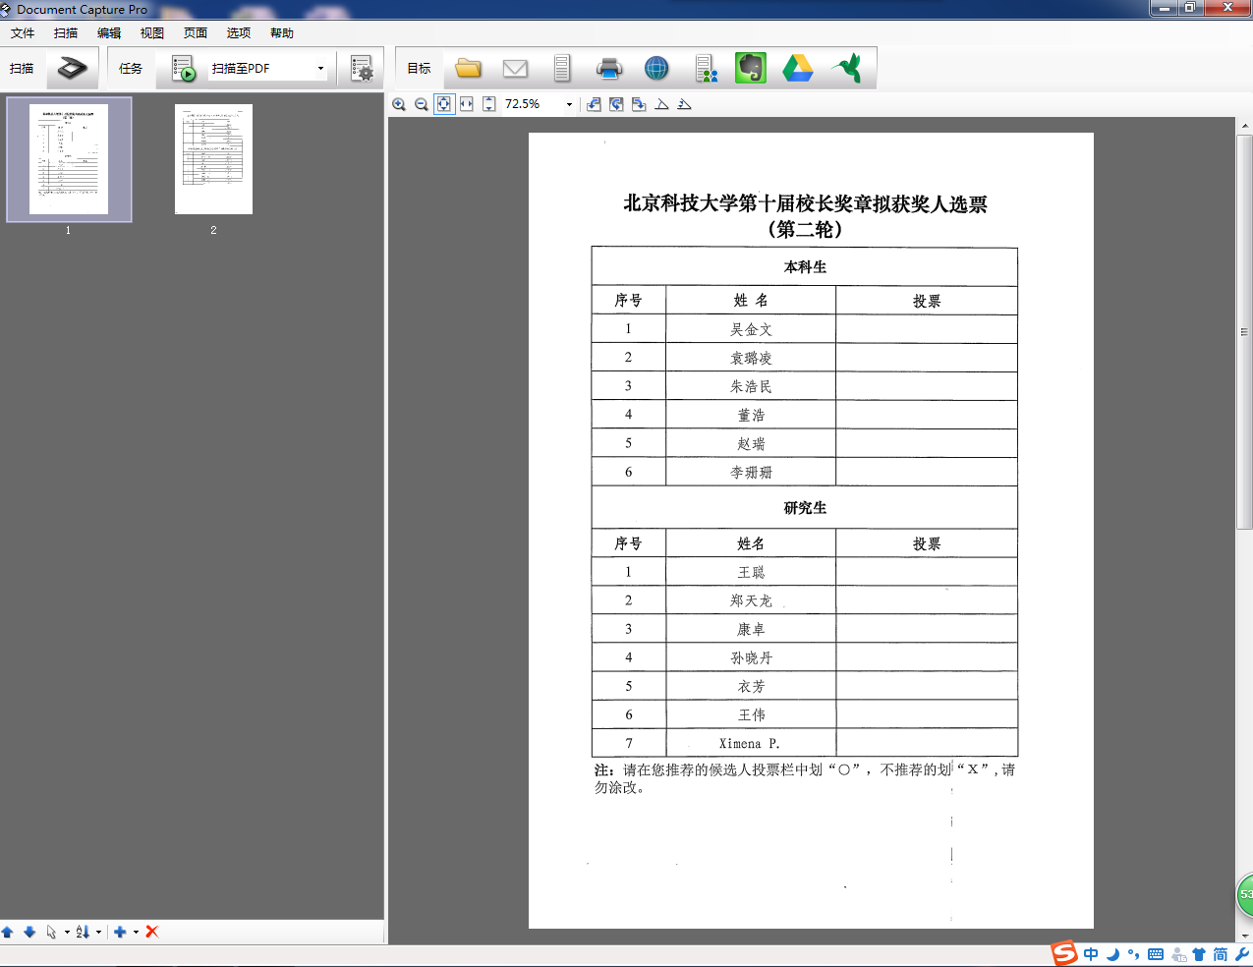
- 检查无误后，点击页面顶部文件夹图标。弹出的页面上点击确定（其他设置无需做修改）

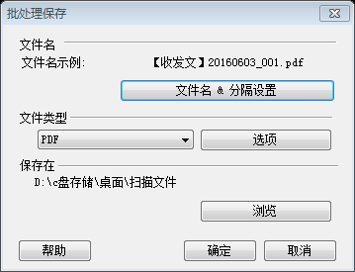
- 传输完成后，返回电脑桌面右上角有个“扫描文件”的文件夹。刚才扫描的文件以PDF格式保存到了该文件夹，将扫描出的文件重命名，保存到“上级文件夹”里的“2016接受文件夹”内。重命名格式为：
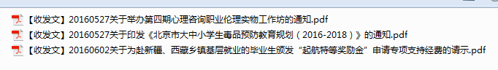
注：
1.“扫描文件”里的电子版文件备份到2016接受文件夹内后记得清除，以防对之后同学扫描造成干扰。
2.文件扫描只是新增，之前的文件登记和存档工作依然要做呦~
3.如果纸质版上级文件是多张装订在一起的，就用起钉器起开，扫描结束后一定要再装订起来。
4.如果文件批示了要处内相关领导批阅，把扫描版打印一份交给相关领导

